RESULTADO – TOMADA DE PREÇO

025202EM71451HEMNSL

2

0/02/2025

Bionexo

2

O Instituto de Gestão e Humanização – IGH, entidade de direito privado e sem fins lucrativos, classificado como Organização

Social, vem tornar público o resultado da Tomada de Preços, com a finalidade de adquirir bens, insumos e serviços para o

HEMNSL - Hospital Est. Maternidade Nossa Senhora de Lourdes, com endereço à Rua 230, Qd. 709, S/N, Setor Nova Vila,

Goiânia/GO, CEP: 74.640-210.

Art. 10º Não se exigirá a publicidade prévia disposta no artigo

II. EMERGÊNCIA: Nas compras ou contratações realizadas em caráter de urgência ou emergência, caracterizadas pela

ocorrência de fatos inesperados e imprevisíveis, cujo não atendimento imediato seja mais gravoso, importando em prejuízos

ou comprometendo a segurança de pessoas ou equipamentos, reconhecidos pela administração.

Bionexo do Brasil Ltda

Relatório emitido em 20/02/2025 10:47

**Comprador**

IGH - Maternidade Nossa Senhora De Lourdes (11.858.570/0005-67)

RUA 230, QUADRA 709 LOTE 11 - SETOR NOVA VILA - GOIÂNIA, GO CEP: 74640-210

**Relação de Itens (Confirmação)**

Pedido de Cotação : 378233707

COTAÇÃO Nº 71451 - MATERIAIS DE LIMPEZA E DESCARTAVEIS - HEMNSL FEV/2025

Frete Próprio

Observações: \*PAGAMENTO: Somente a prazo e por meio de depósito em conta PJ do fornecedor. \*FRETE: Só serão

aceitas propostas com frete CIF e para entrega no endereço: RUA 230 QUADRA 709 LOTE 11 - Setor Nova Vila,

Goiânia/GO CEP: 74640-210, dia e horário especificado. \*CERTIDÕES: As Certidões Municipal, Estadual de Goiás,

Federal, FGTS e Trabalhista devem estar regulares desde a data da emissão da proposta até a data do pagamento.

\*

REGULAMENTO: O processo de compras obedecerá ao Regulamento de Compras do IGH, prevalecendo este em

relação a estes termos em caso de divergência.

Tipo de Cotação: Cotação Emergencial

Fornecedor : Todos os Fornecedores

Data de Confirmação : Todas

**Faturamento**

**Mínimo**

**Validade da**

**Proposta**

**Condições de**

**Pagamento**

**Fornecedor**

**Prazo de Entrega**

**Frete Observações**

**São José Comércio de Embalagens**

**Eireli-ME**

GOIÂNIA - GO

1 dias após

confirmação

1

R$ 0,0000

13/02/2025

a vista

CIF

null

TIAGO OLIVEIRA - (62) 3942-5161

tiago\_distribuidora@hotmail.com

**[Mais informações](javascript: f_mais_info(187523))**

**Programação**

**de Entrega**

**Preço**

**Unitário Fábrica**

**Preço**

**Valor**

**Total**

**Produto**

**Código**

**Fabricante Embalagem Fornecedor Comentário**

**Justificativa**

**Rent(%) Quantidade**

**Usuário**

BOBINA DE

SACO FINO

ATOXICO

BOBINA

PLASTICA

TRANSP

Tiago

Farias De

Souza

PICOTADO 35

X 50 -> DE

PLASTICO.

BOBINA COM

CAPACIDADE

APROXIMADA

DE 3 KG. NAO

RECICLADO. -

QUILO

PICOTADA

São José

Comércio de

Embalagens

Eireli-ME

;ELPACKING E

ADRIELSON não

atendem ao prazo de 39,5000 0,0000

entrega/emergencial.

3

5X50 -

BETA

R$

R$

R$

790,0000

1

22440

-

UND

null

20 Quilograma

PLASTICO -

BETA

PLASTICO

20/02/2025

09:00

BOBINA

PLASTICA

PICOTADA

50X70 -

BETA

PLASTICO -

BETA

BOBINA DE

SACO PLASTIC

ATOXICO

TRANSP

PICOTADO 50

X 70 CM KG

Tiago

Farias De

Souza

São José

Comércio de

Embalagens

Eireli-ME

;

ELPACKING não

R$

R$

R$

958,0000

2

82568

-

UND

null

atende ao prazo de

entrega/emergencial.

20 Quilograma

47,9000 0,0000

20/02/2025

09:00

PLASTICO

SACO P/

LIXO

BRANCO

HOSPITALAR PCT C/ 100

100LT

100X10 -

Tiago

Farias De

Souza

SACO DE LIXO

BRANCO

INFECTANTE 40014

São José

Comércio de

Embalagens

Eireli-ME

;ADRIELSON e

ELPACKING não

atendem ao prazo de 54,0000 0,0000

entrega/emergencial.

R$

R$

R$

3

4

-

-

null

null

20 Unidade

60 Pacote

1.080,0000

1

00 LTS -

20/02/2025

UNIDADE

0

9:00

VIPLASTIC

SACO DE LIXO 325

PRETO 100

LITROS 8

SACO P/

LIXO PRETO

REFORCADO

100 LT

PCT/ 100

UND

São José

Comércio de

Embalagens

Eireli-ME

;ADRIELSON e

ELPACKING não

atendem ao prazo de

entrega/emergencial.

R$

R$

R$

Tiago

39,9000 0,0000

2.394,0000 Farias De

Souza

MICRAS ->

SACO P/ LIXO

PRETO 100

LITROS 10

100X1 -

JUPLASTIC -

JUPLASTIC

20/02/2025

09:00

MICRAS.C/

SIMBOLO

CONSTITUIDO

DE MATERIAL

RESISTENTE A

RUPTURA.

VAZAMENTO E

https://bionexo.bionexo.com/jsp/RelatPDC/relat\_adjudica.jsp

1/2

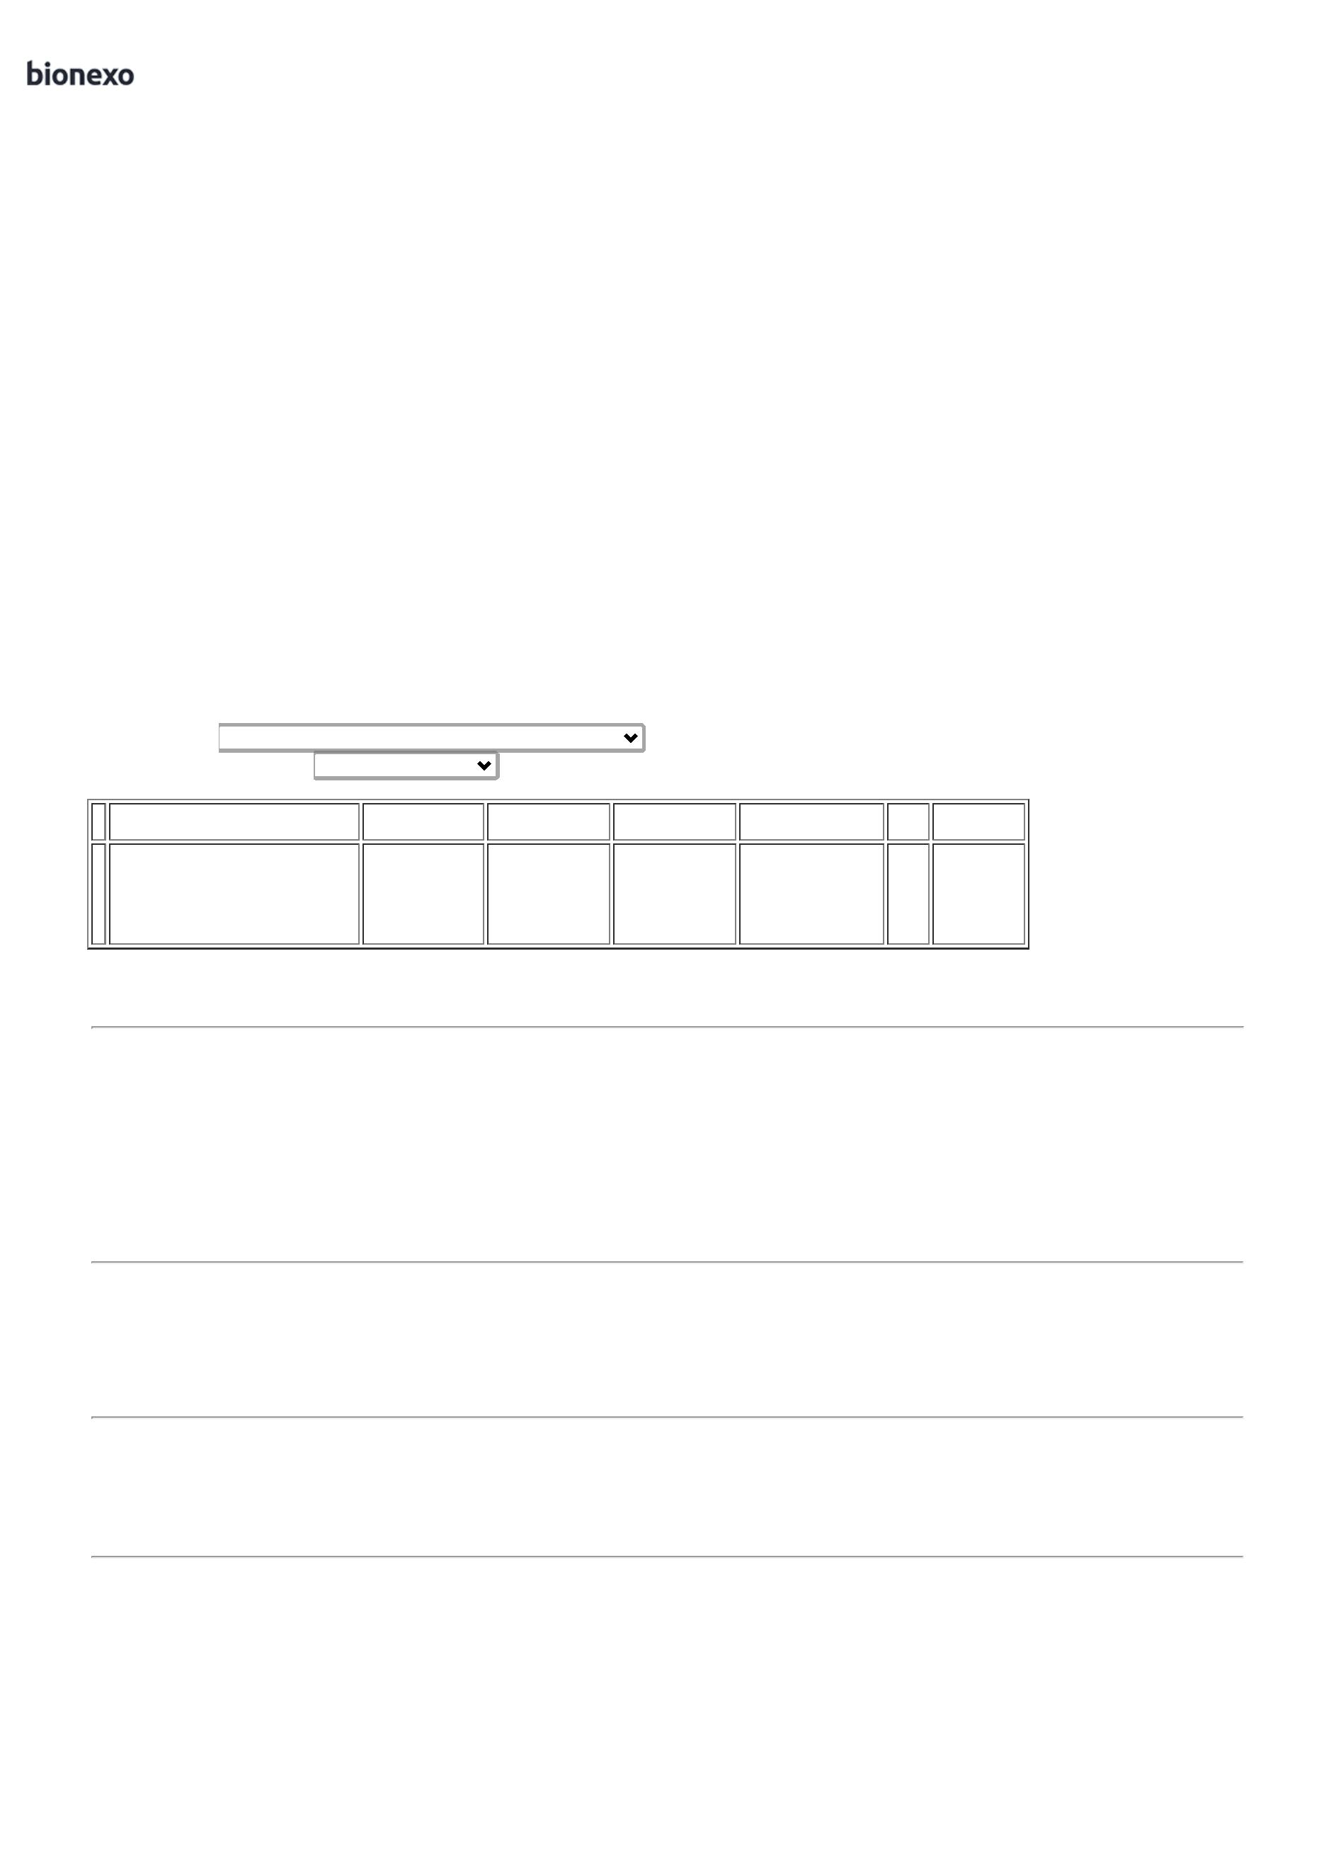

2

0/02/2025

Bionexo

IMPERMEAVEL

- PACOTE

SACO P/ LIXO

LARANJA

SACO P/

LIXO SUPER

REFORCADO

200 LT

LARANJA

100X1 -

Tiago

Farias De

Souza

2

00LTS. PCT

COM 100

São José

PCT C/ 100 Comércio de

;

ELPACKING não

atende ao prazo de

entrega/emergencial.

R$

R$

R$

5

40007

-

null

20 Unidade

UNIDADES EM

UND

Embalagens

Eireli-ME

65,0000 0,0000

1.300,0000

1

0 MICRAS -

20/02/2025

09:00

UNIDADE -

UNIDADE

JUPLASTIC -

JUPLASTIC

**Total**

**Parcial:**

R$

1

1

40.0

40.0

6.522,0000

Total de Itens da Cotação: 5

Total de Itens Impressos: 5

**Total**

**Geral:**

R$

6.522,0000

Clique [aqui](javascript:chama_completo(378233707)) para geração de relatório completo com quebra de página

https://bionexo.bionexo.com/jsp/RelatPDC/relat\_adjudica.jsp

2/2

